План- конспект дистанционного занятия

ФИО педагога д/о Тимершина Лариса Насимовна
Объединение: «Юный конструктор»

Тема занятия: Львенок
Оборудование: цветная бумага, карандаш, клей, ножницы, фломастеры.

Этап занятия | Деятельность обучающегося | Ссылка на ресурс | Время
Орг момент | Подготовить необходимое материалы
Повторение | Вспомнить технику безопасности при работе с ножницами | 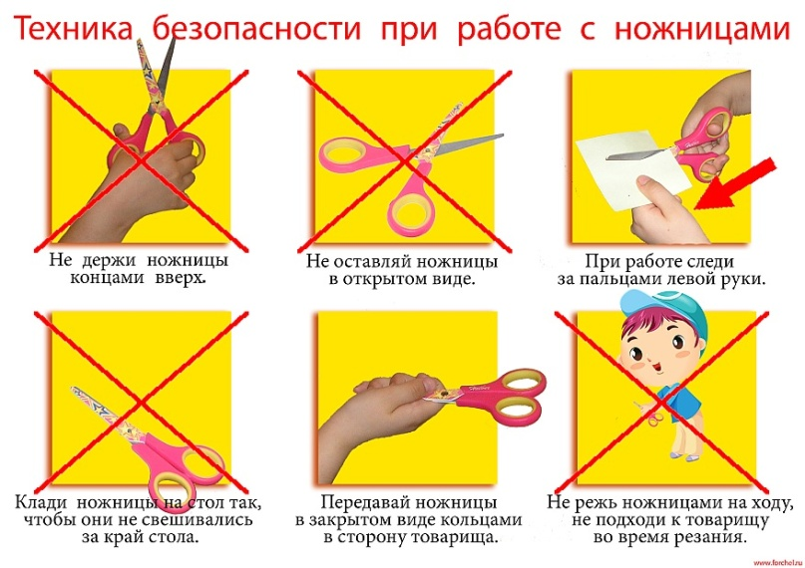 | 3 мин
Новая тема | Просмотр видео о львах | https://www.youtube.com/watch?v=KrYvQOD_BYc | 5 мин
Практическая работа | 2. Выполнение задания:  Конструирование львенка из бумаги | https://itpressa.ru/podelka-lev-iz-bumagi-na-konus-bumazhnyi-lev-iz-konusov-i-polosok/  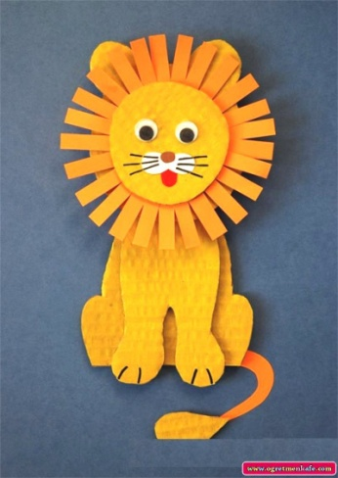 | 5 мин
Рефлексия | Отправить на почту педагога выполненную работу | larisatimershina@yandex.ru | 2 мин

